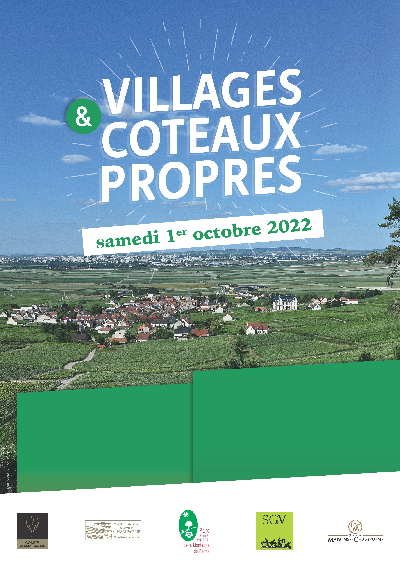

**Rendez-vous à 8h30**

**Salle des Fêtes**

à **nom de la commune**

Accueil café et clôture de la matinée en partageant un verre de l’amitié